Nombre: ________________________________________ Fecha: ___________________ Clase: ______________

Para Calentarnos: Complete the following sentences with the correct conjugation of the verb.
Yo _________________________ un cuaderno nuevo. (necesitar)
Tú _________________________ mucho por teléfono. (hablar)
Clara __________________________ arte y matemáticas. (estudiar)
Los estudiantes ________________________ las clases a las tres de la tarde. (terminar)
Marcos _________________________ el libro de biología. (necesitar)

Nombre: ________________________________________ Fecha: ___________________ Clase: ______________

Para Calentarnos: Complete the following sentences with the correct conjugation of the verb.
Yo _________________________ un cuaderno nuevo. (necesitar)
Tú _________________________ mucho por teléfono. (hablar)
Clara __________________________ arte y matemáticas. (estudiar)
Los estudiantes ________________________ las clases a las tres de la tarde. (terminar)
Marcos _________________________ el libro de biología. (necesitar)

Nombre: ________________________________________ Fecha: ___________________ Clase: ______________

Para Calentarnos: Complete the following sentences with the correct conjugation of the verb.
Yo _________________________ un cuaderno nuevo. (necesitar)
Tú _________________________ mucho por teléfono. (hablar)
Clara __________________________ arte y matemáticas. (estudiar)
Los estudiantes ________________________ las clases a las tres de la tarde. (terminar)
Marcos _________________________ el libro de biología. (necesitar)

Nombre: ________________________________________ Fecha: ___________________ Clase: ______________

Para Calentarnos: Complete the following sentences with the correct conjugation of the verb.
Mis amigos y yo _______________________ con el profesor de biología. (hablar)
Ella no ___________________ la tarea. (terminar)
Nosotros _________________________ jeans. (llevar)
Tú _________________________ español con Marta. (estudiar)
La clase de matemáticas ______________________________ a las diez y media. (terminar)

Nombre: ________________________________________ Fecha: ___________________ Clase: ______________

Para Calentarnos: Complete the following sentences with the correct conjugation of the verb.
Mis amigos y yo _______________________ con el profesor de biología. (hablar)
Ella no ___________________ la tarea. (terminar)
Nosotros _________________________ jeans. (llevar)
Tú _________________________ español con Marta. (estudiar)
La clase de matemáticas ______________________________ a las diez y media. (terminar)

Nombre: ________________________________________ Fecha: ___________________ Clase: ______________

Para Calentarnos: Complete the following sentences with the correct conjugation of the verb.
Mis amigos y yo _______________________ con el profesor de biología. (hablar)
Ella no ___________________ la tarea. (terminar)
Nosotros _________________________ jeans. (llevar)
Tú _________________________ español con Marta. (estudiar)
La clase de matemáticas ______________________________ a las diez y media. (terminar)
Nombre: ________________________________________ Fecha: ___________________ Clase: ______________
Para Calentarnos: Complete the following sentences with the correct conjugation of the verb.
Luisa y Jorge _________________________ unos lápices. (necesitar)
Los chicos _____________________ camisas nuevas hoy. (llevar)
Yo ____________________ con unas chicas. (hablar)
Marta y Anita ________________________ un cuaderno nuevo. (necesitar)
Ud. ________________________ mucho. (estudiar)

Nombre: ________________________________________ Fecha: ___________________ Clase: ______________
Para Calentarnos: Complete the following sentences with the correct conjugation of the verb.
Luisa y Jorge _________________________ unos lápices. (necesitar)
Los chicos _____________________ camisas nuevas hoy. (llevar)
Yo ____________________ con unas chicas. (hablar)
Marta y Anita ________________________ un cuaderno nuevo. (necesitar)
Ud. ________________________ mucho. (estudiar)

Nombre: ________________________________________ Fecha: ___________________ Clase: ______________
Para Calentarnos: Complete the following sentences with the correct conjugation of the verb.
Luisa y Jorge _________________________ unos lá
pices. (necesitar)
Los chicos _____________________ camisas nuevas hoy. (llevar)
Yo ____________________ con unas chicas. (hablar)
Marta y Anita ________________________ un cuaderno nuevo. (necesitar)
Ud. ________________________ mucho. (estudiar)

Classwork: Complete the work below:
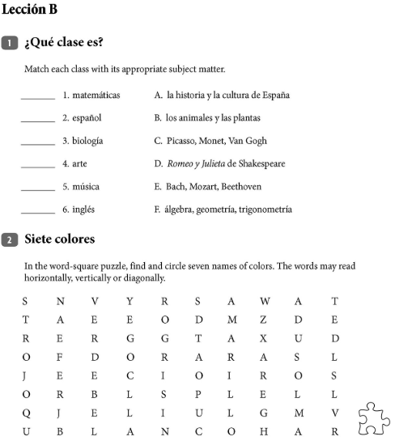
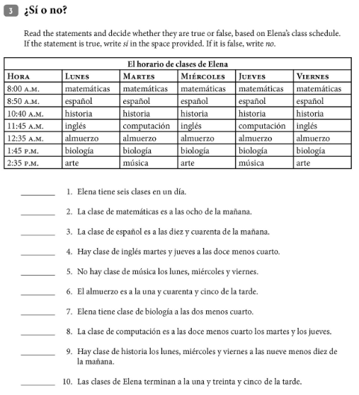
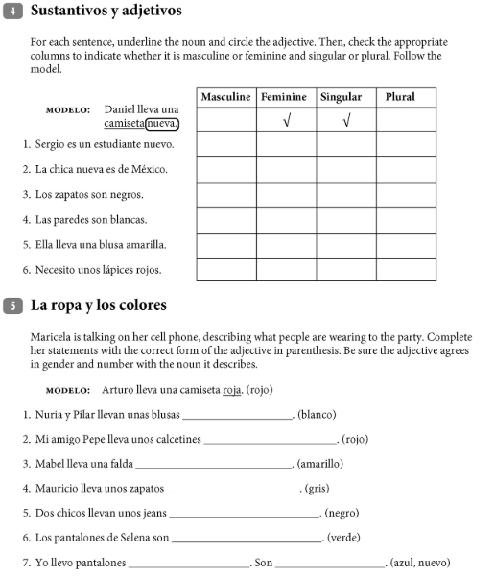
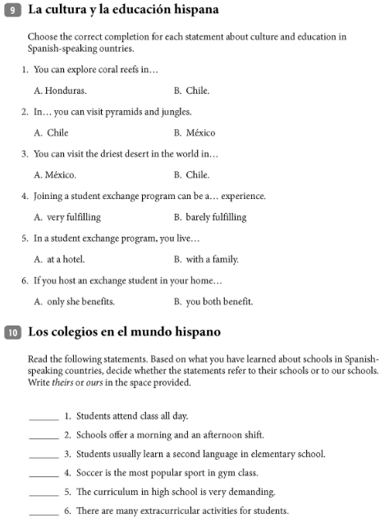
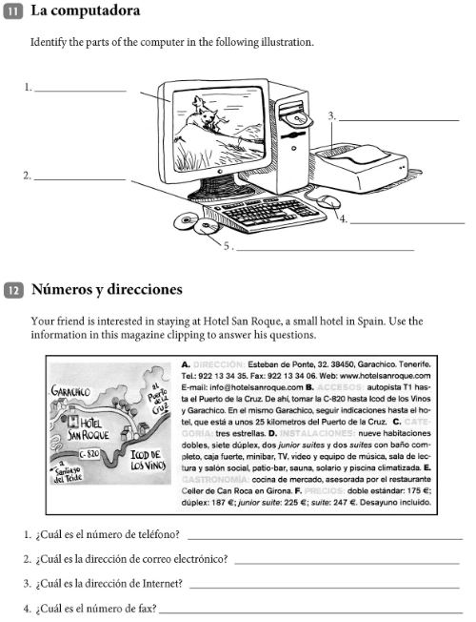
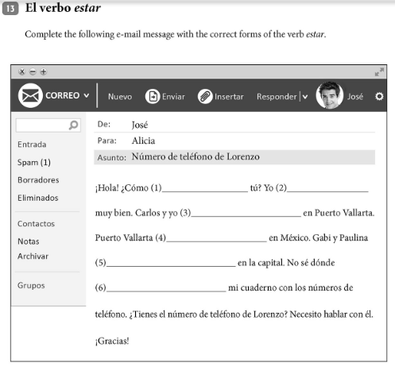

Review the following notes, then complete the work that follows.
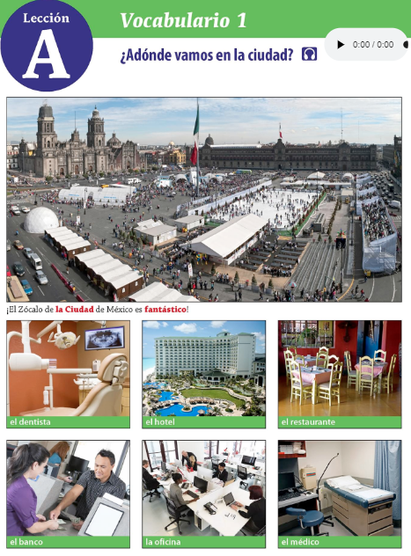
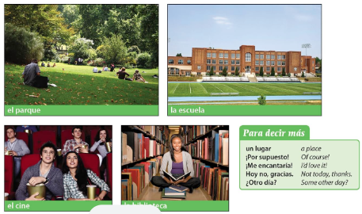
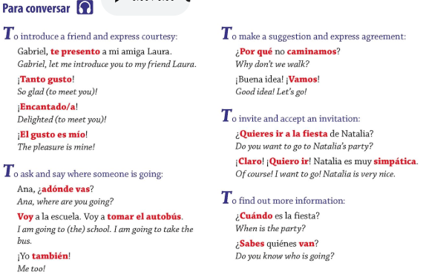

Define the words as you complete the activity on pg 104
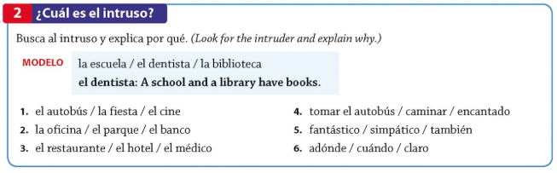
The 1st one is started for you:
1 | el autobus | la fiesta | el cine
 | the bus | the party | the movie theatre
 | intruder: reason:
2
3
4
5
6

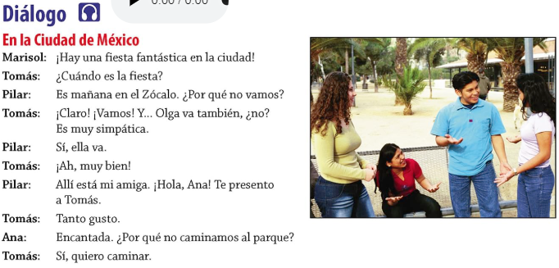
Read, then translate the Diálogo: En la Ciudad de México from pg105.
Marisol:
Tomás:
Pilar:
Tomás:
Pilar
Tomás
Pilar:
Tomás
Ana:
Tomás:

Complete ¿Qué recuerdas? pg105 in complete sentences, in Spanish.
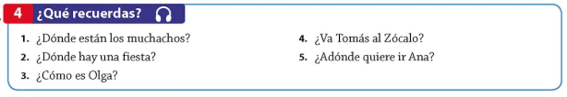
1
2
3
4
5

